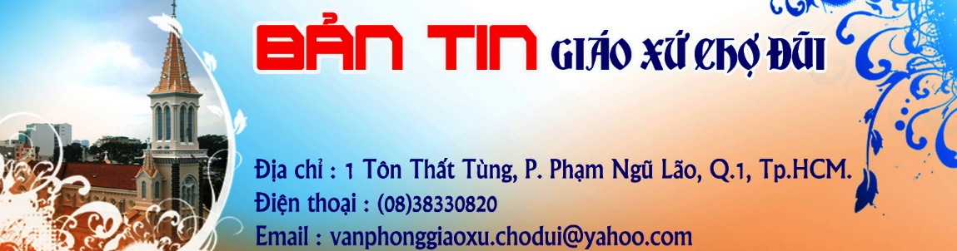
Số 508* Năm 10/ 2021 * Chúa nhật 26/ 12/ 2021

Lm. Ernest Nguyễn Văn Hưởng

C
húa Nhật hôm nay chúng ta cùng với Giáo hội cử hành lễ Thánh Gia, Gia đình Thánh, Chúa Giêsu, Đức Mẹ và Thánh Giuse. Đây là Gia đình thánh vì có Chúa Giêsu ở giữa, ở trung tâm của gia đình. Nếu Gia đình Thánh là mẫu gương của mọi gia đình Công giáo thì chắc chắn mỗi gia đình chúng ta để trở nên thánh thì cũng cần có Chúa Giêsu ở giữa.
Năm nay lễ Thánh gia sát ngay sau lễ Giáng sinh nên không khí của lễ Giáng sinh cũng còn tràn ngập trên chúng ta. Lễ Giáng sinh năm nay khá đặc biệt vì ở ngay trong mùa dịch. Tuy cơn dịch đã giảm nhưng đây đó cũng còn có những người bị lây nhiễm. Nhiều người lo sợ vì không biết ngày nào giờ nào mình bị lẫy nhiễm. Vì thế nhiều người hết sức tránh tiếp xúc với người khác. Tuy nhiên nhiều người muốn đi lễ đọc kinh chung với như như trước kia nhưng lại sợ phải đối diện với kẻ thù không thấy mặt nên hoảng loạn và rơi vào tình trạng trầm cảm.
Trong bối cảnh như thế Giáng sinh trở nên đề tài ‘hot” vì người ta thấy Giáng sinh trở nên lễ hội, tạo nhiều khu vui chơi của một số người và dĩ nhiên kéo theo cơ hội cho những ngành nghề kinh doanh khác. Nhiều người đã coi mùa Giáng sinh như là mùa kinh doanh hay bán hàng hóa thay cho cả năm. Giáng sinh dần mất ý nghĩa của một lễ tôn giáo nhưng trở nên cơ hội để kiếm tiền. Có khi cả gia đình cùng nhau sản xuất để có nhiều sản phẩm, tung ra thị trường nhiều hơn, giá cả cạnh tranh hơn.
Chúa Giêsu không còn là trung tâm của gia đình, Lời Chúa bị tiền bạc bóp nghẹt. Chính vì thế dịp lễ Thánh gia năm nay chúng ta cùng nhau nhớ đến chữ thánh trong gia đình và cùng nhau phấn đấu để cùng nhau trở nên thánh.
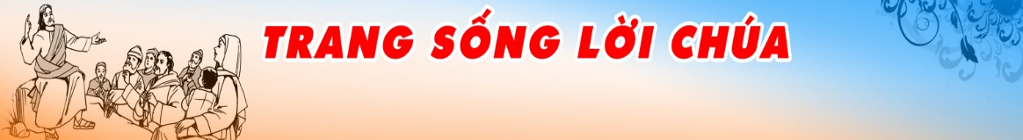
26/12/2021 CHÚA NHẬT LỄ THÁNH GIA THẤT – B

TRẨY HỘI LÊN ĐỀN
Khi Đức Giêsu được mười hai tuổi, cả gia đình cùng lên đền, như người ta thường làm trong ngày lễ. (Lc 2,41-42)
Suy niệm: Hằng năm Chúa Giêsu lên đền Giêrusalem, hằng tuần Người vào hội đường ngày Sabát, hằng ngày Người cầu nguyện cùng Thiên Chúa Cha. Một nhịp sống đạo đức trung thành, một chương trình phụng vụ chuyên cần. Tất cả không chỉ nhằm chu toàn một luật buộc tôn giáo, nhưng trên tất cả, là để không ngừng tìm kiếm Thánh Ý, kín múc sức mạnh từ Thiên Chúa Cha và để từ đó, thực hiện một cách đúng đắn ơn gọi: “Này con xin đến để thực thi Ý Chúa.” Với việc nhập thể và nhập thế của Chúa Giêsu, thời gian của nhân loại đã trở thành “thời gian thánh”, vì chính Ngài – là Thiên Chúa, là Đấng Thánh – đã đón nhận, đã sống và đã thánh hóa, để “tất cả những gì thuộc về con người, không còn xa lạ với Thiên Chúa và Hội Thánh của Người.”
Mời Bạn: Hằng năm, hằng tuần và hằng ngày, bạn đã đi hành hương, đi lễ và cầu nguyện…, bạn tìm kiếm gì trong những dịp đó: Bạn theo phong trào? Vì sợ tội? Vì thoi quen truyền thống gia đình? Vì muốn cầu xin ơn lành như ý?… Ngoài giờ đi lễ và đọc kinh cầu nguyện, trong sinh hoạt và làm ăn mỗi ngày, bạn có nhớ đến Chúa không?
Sống Lời Chúa: Thánh Gia là mẫu gương cho mọi gia đình tín hữu: – mọi người nỗ lực thực hiện Thánh Ý Chúa Cha: “Cha mẹ không biết là con có bổn phận ở nhà của Cha con sao?” (c. 49). Ngày Chúa Nhật là ngày cả gia đình “trẩy hội lên đền” thờ phượng Chúa, tham dự thánh lễ “một cách ý thức, trọn vẹn và tích cực” và chuyên cần đọc kinh tối trong gia đình.
Cầu nguyện: Đọc Kinh Gia đình sốt sắng và chậm rãi (miệng đọc lòng suy).
TÓM TẮT SỨ ĐIỆP CỦA ĐTC PHANXICÔ CHO NGÀY THẾ GIỚIHÒA BÌNH 2022
Trong Sứ điệp cho Ngày Thế giới Hòa bình lần thứ 55, được cử hành vào ngày 1/1/2022, Đức Thánh Cha Phanxicô chỉ ra ba con đường để xây dựng một nền hòa bình lâu dài: đối thoại giữa các thế hệ, giáo dục và việc làm.
- "Đẹp thay, trên đồi núi, bước chân người loan báo tin mừng, công bố bình an" (Is 52,7).
Khởi đi từ trích dẫn sách Isaia, Đức Thánh Cha gợi mở “sự xuất hiện của sứ giả hòa bình có nghĩa là hy vọng về sự tái sinh từ đống đổ nát của lịch sử, khởi đầu cho một tương lai tươi sáng.” Ngài nói rằng: “Ở mọi thời đại, hòa bình vừa là món quà từ ơn trên vừa là kết quả của sự dấn thân chung. Tất cả có thể cùng nhau hợp tác để xây dựng một thế giới hòa bình hơn, bắt đầu từ trái tim của mỗi người và từ các mối quan hệ trong gia đình, trong xã hội và với môi trường, cho đến các mối quan hệ giữa các dân tộc và quốc gia.”
Đức Thánh Cha đề xuất ba con đường để xây dựng một nền hòa bình lâu dài. Thứ nhất, đối thoại giữa các thế hệ như là nền tảng cho việc hiện thực hóa các dự án chung. Thứ hai, giáo dục, như một yếu tố của tự do, trách nhiệm và phát triển. Cuối cùng, việc làm, như một phương tiện để nhận thức đầy đủ phẩm giá của con người.
- Đối thoại giữa các thế hệ để xây dựng hoà bình
Đức Thánh Cha cho thấy: Giữa một thế giới vẫn còn bị bao trùm bởi trận đại dịch đã tạo ra quá nhiều vấn đề, “luôn có một lựa chọn khả thi khác: đó là đối thoại. Đối thoại giữa các thế hệ”. “Trong đại dịch, chúng ta đã gặp thấy những tấm gương quảng đại của lòng thương xót, chia sẻ và liên đới ở mọi nơi trên thế giới.”
Đối thoại có nghĩa là lắng nghe nhau, chia sẻ những quan điểm khác nhau, đi đến thống nhất và bước đi cùng nhau, nghĩa là phá vỡ mảnh đất khô cứng và cằn cỗi của xung đột và sự dửng dưng để gieo hạt giống của một nền hòa bình chung và lâu dài. Mặt khác, cơ hội để cùng nhau xây dựng những con đường hòa bình không thể bỏ qua giáo dục và công việc, vốn là những nơi chốn và bối cảnh đặc quyền cho đối thoại giữa các thế hệ. Giáo dục giúp các thế hệ khác nhau thấy mình có thể hợp tác và chia sẻ chuyên môn, kinh nghiệm và kỹ năng vì lợi ích chung.
- Dạy dỗ và giáo dục như các động cơ của hoà bình
Đức Thánh Cha khai triển khía cạnh giáo dục và đào tạo là phương tiện chính để thúc đẩy sự phát triển toàn diện của con người; chúng là nền tảng của một xã hội dân sự gắn kết có khả năng tạo ra hy vọng, thịnh vượng và tiến bộ. Ngài nêu lên mặt đối lập về quân sự có sự chi tiêu tăng vượt quá mức vào Chiến tranh Lạnh: “Đã đến lúc các chính phủ cần cấp thiết phát triển các chính sách kinh tế nhằm đảo ngược tỷ lệ công quỹ dành cho giáo dục và vũ khí… giải phóng các nguồn lực tài chính để sử dụng một cách thích hợp hơn cho y tế, trường học, cơ sở hạ tầng, chăm sóc lãnh thổ và v.v…”
Đức Thánh Cha đề nghị: “Điều cần thiết là phải hình thành một mô hình văn hóa mới thông qua “một hiệp ước toàn cầu về giáo dục cho và với các thế hệ tương lai, một hiệp ước trong đó các gia đình, cộng đồng, trường học, trường đại học, tổ chức, tôn giáo, chính phủ và toàn bộ gia đình nhân loại dấn thân đào tạo những người nam nữ trưởng thành”. Một hiệp ước có thể thúc đẩy giáo dục trong hệ sinh thái toàn vẹn, theo một mô hình văn hóa hòa bình, phát triển và bền vững, tập trung vào tình huynh đệ và giao ước giữa con người và môi trường. Đầu tư vào dạy dỗ và giáo dục thế hệ trẻ là con đường chính dẫn họ, thông qua đào tạo cụ thể, có được vị trí xứng đáng trên thị trường lao động.
- Tạo ra và đảm bảo việc làm xây dựng hòa bình
Cuối sứ điệp, Đức Thánh Cha nhấn mạnh đến việc làm, Ngài coi đó là nhân tố không thể thiếu trong việc xây dựng và giữ gìn hòa bình: “Nó là sự thể hiện bản thân và những tài năng của chúng ta, nhưng cũng là sự dấn thân, vất vả và sự hợp tác của chúng ta với những người khác, bởi vì chúng ta luôn làm việc với hoặc vì ai đó. Nhìn theo quan điểm xã hội rõ ràng này, việc làm là nơi giúp chúng ta học cách đóng góp phần của mình cho một thế giới tươi đẹp và đáng sống hơn.”
Đức Thánh Cha đưa kết luận: Vì lý do này, "chúng ta không nên tìm cách ngày càng thay thế công việc của con người bằng các tiến bộ công nghệ, vì điều này sẽ gây tổn hại cho nhân loại. Việc làm là nhu cầu thiết yếu, là một phần ý nghĩa của cuộc sống trên trái đất này, là con đường để trưởng thành, phát triển con người và hoàn thiện bản thân”.
Trước khi kết thúc sứ điệp Đức Thánh Cha đưa ra lời kêu gọi “các nhà lãnh đạo chính phủ và tất cả những người chịu trách nhiệm chính trị và xã hội, các linh mục và nhân viên mục vụ, cũng như tất cả những người nam nữ có thiện chí để chúng ta cùng nhau bước đi với lòng dũng cảm và sự sáng tạo trên các con đường đối thoại giữa các thế hệ, giáo dục và việc làm. Chớ gì ngày càng nhiều người nam nữ phấn đấu hàng ngày, với sự khiêm tốn thầm lặng và lòng dũng cảm, trở thành những nghệ nhân của hòa bình. Và cầu xin cho họ luôn được soi dẫn và đồng hành bởi phúc lành của Thiên Chúa bình an!” Vatican, 8/12/20

Lời Tri Ân: Họ đạo xin chân thành cảm ơn và xin Chúa trả công bội hậu cho quý ân nhân đã quảng đại đóng góp cho bếp ăn từ thiện và quỹ bác ái của Họ đạo. Anna Huyền: 500.000đ. Cô Thoa: 2.000.000đ.

